大连理工大学实验报告
学院（系）： 国际信息与软件学院 专业： 计算机系 实验时间： 2023年6月2日
姓 名： 安睿哲 学号： 20212251012 班 级： 软国2104

实验名称
基于 Windows 的μC/OS-II 操作系统
- 实验目的和要求
（1）在 Windows 平台下搭建μC/OS-II 开发环境。
（2）初始化μC/OS-II 内核，并完成 5 个任务的创建和启动。
二、实验原理和内容
在Windows系统下搭建DOSBox为DOS程序提供环境，下载Borland C++作为开发环境，完成上述内容后初始化μC/OS-II 内核，并完成 TASK #1 – TASK #5 的创建和启动。
三、主要仪器设备
（1）Windows11（Windowns XP 及以上即可）
（2）DOSBox 0.74-3
（3）Borland C++ 3.1
（4）µC/OS-II v2.52
- 实验步骤与操作方法
- 在 Windows 平台下搭建μC/OS-II 开发环境
1. 安装 DOSBox
（1）创建项目文件夹
在 Windows D 盘根目录创建项目文件夹 uCOS-BC31。
在 uCOS-BC31 文件夹下创建 DOSBox-0.74-3、BORLANDC、uCOS-II、TEST-x86 四个文件夹。
（2）安装 DOSBox DOSBox
官网：https://www.dosbox.com/ 。
在官网下载 DOSBox 0.74-3，并将DOSBox 安装至 uCOS-BC31 目录下 DOSBox-0.74-3 文件夹。
（3）配置 DOSBox 进入 DOSBox-0.74-3 文件夹。
新建文件 DOSBox-BC31.conf，该文件为 DOSBox 配置文件。
双击运行 DOSBox 0.74-3 Options.bat，将打开的文件内容全选并复制到 DOSBox。BC31.conf 文件，并在最后添加以下内容：
# 挂载上一级目录(uCOS-BC31)为 DOSBox C 盘所在位置
mount C ../.
# 设置 DOSBox 环境变量
set PATH=%PATH%;C:\BORLANDC\BIN C:
# 进入工作目录，实际为 uCOS-BC31\TEST-x86
cd C:\TEST-x86
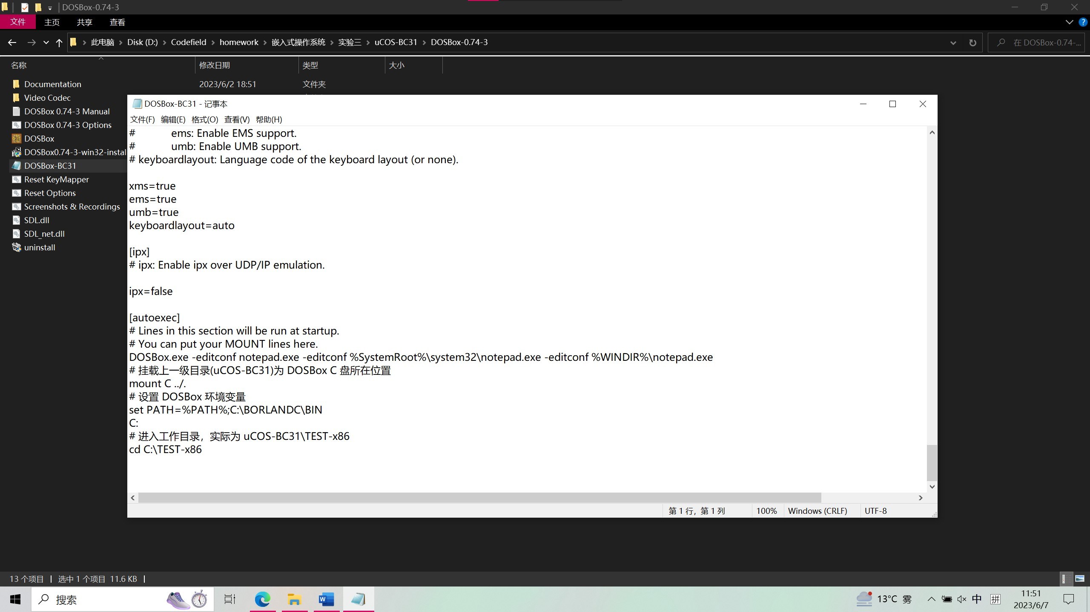
返回 uCOS-BC31 目录，新建 RUN-DOSBox-BC31.bat 文件，添加以下内容：
CD DOSBox-0.74-3
DOSBox.exe -conf DOSBox-BC31.conf
2. 安装 Borland C++ 3.1
（1）下载并 Borland C++ 3.1
我们可以在 WinWorld 网站上下载 Borland C++ 3.1 完整版本，但由于 Borland C 原版由 15 个软盘镜像组成，这里我们已经将其安装文件解压并打包在文件“Borland CPP 3.1 完整版.zip”下，可从文末提供的网盘链接下载。 下载“Borland C++ 3.1 完整版”，并解压至 uCOS-BC31 目录 BCPP31 文件夹。由 于 INSTALL.EXE 为 16 位程序，不能直接在 Win11 运行，所以我们需要在 DOSBox 中安 装 Borland C++ 3.1。
（2）安装 Borland C++ 3.1
双击 RUN-DOSBox-BC31.bat，可以看到 DOSBox 成功启动。
在 DOS 下输入
cd ../BCPP31
INSTALL.EXE
即可进入 Borland C++安装界面，按照下面设置安装即可：
Enter the SOURCE drive to use: C
Enter the SOURCE Path: \BCPP31 Start Installation
遇到警告按 Enter 确认即可
3. 下载μC/OS-II 源码和实验程序
至此μC/OS-II 开发环境已经搭建完毕，下面就可以用μC/OS-II 内核代码开始实验了。
- μC/OS-II 任务创建和启动实验
- μC/OS-II 启动过程
在调用μC/OS-II 任何服务之前，μC/OS-II 要求首先调用初始化函数 OSInit()；这个 函数的目的就是在整个系统启动之前，初始化所有的变量和数据结构。调 OSInit 以后， 任务控制块缓冲池中有 OS_MAX_TASK 个任务控制块，事件控制缓冲区中有 OS_MAX_EVENTS 个事件控制块，消息队列缓冲池 OS_Q 中有 OS_MAX_QS 个消息队列控制块。
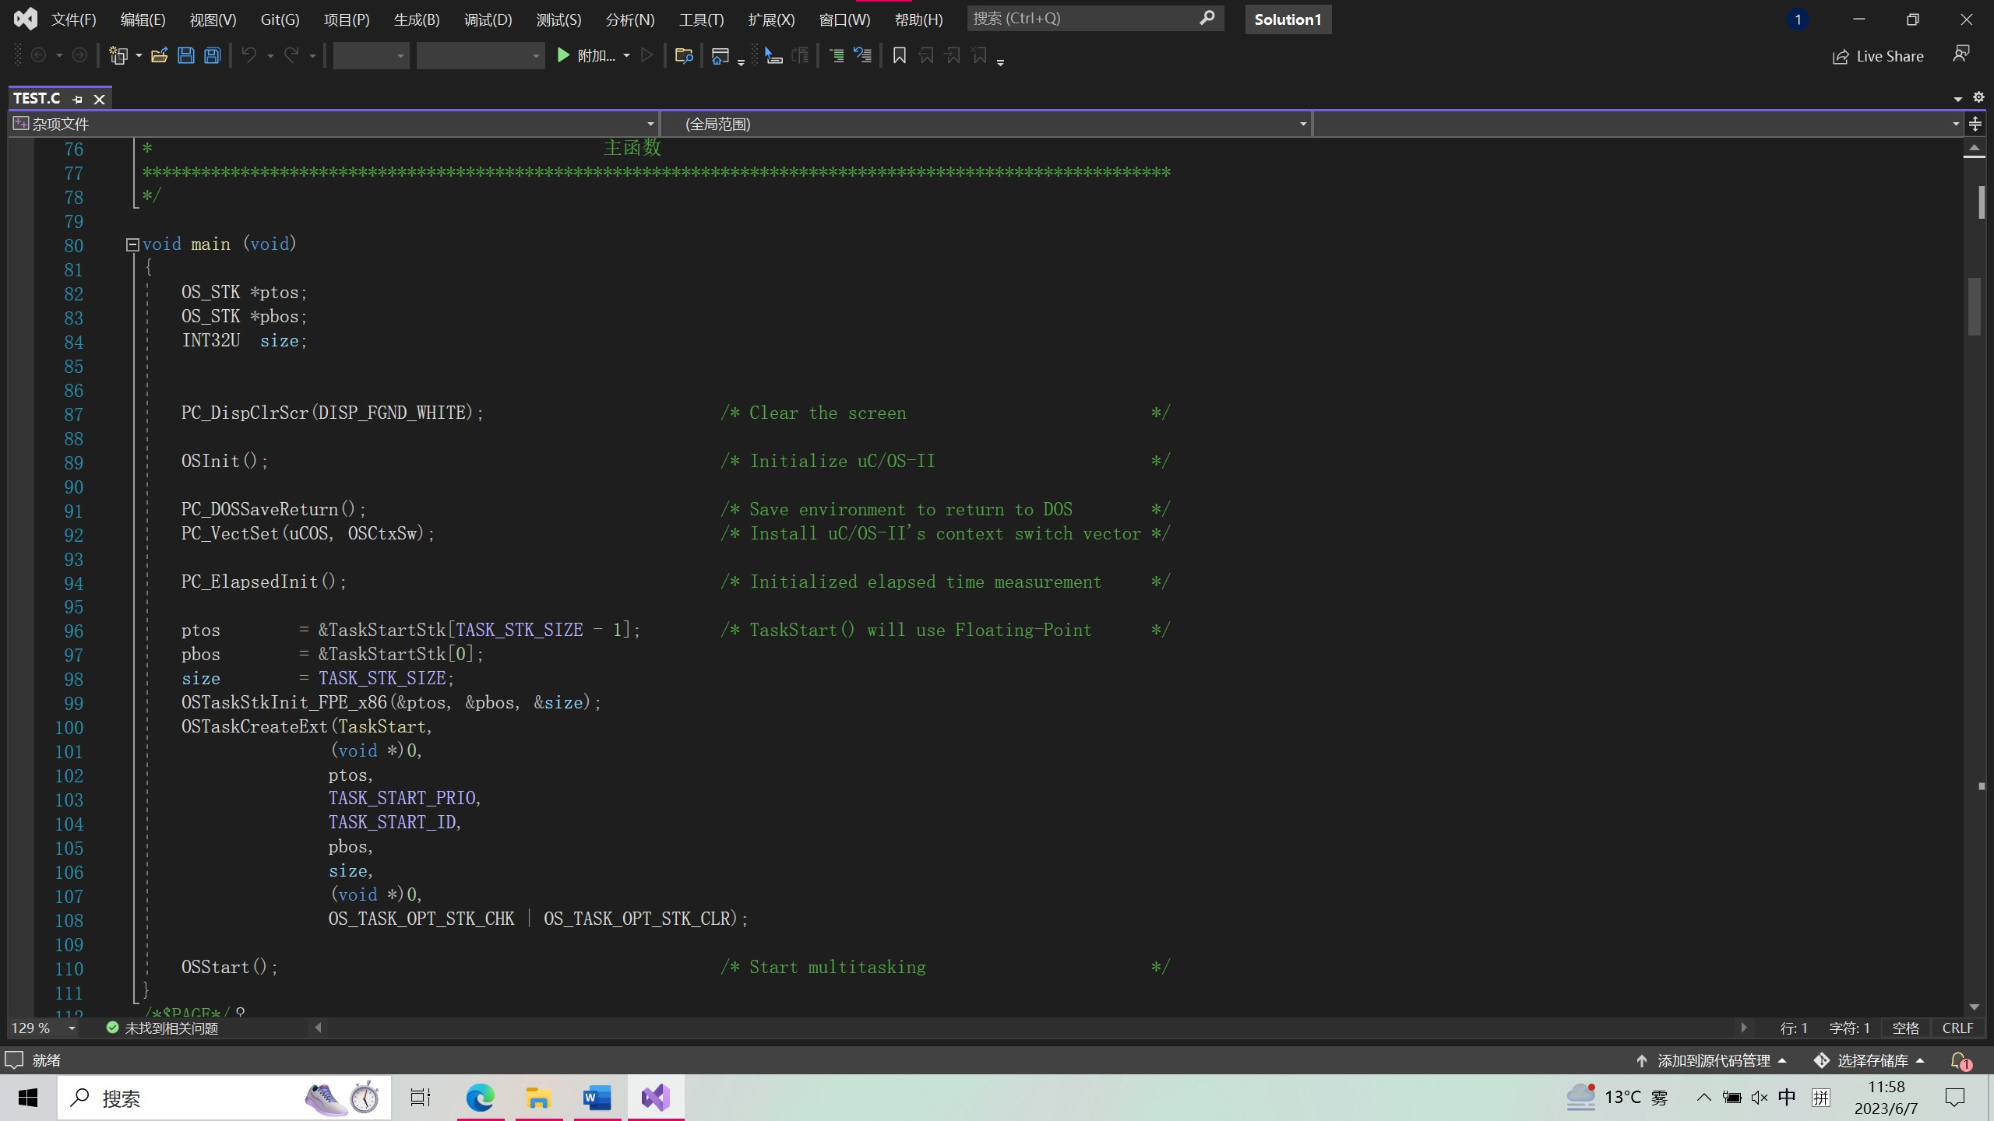
2、初始化μC/OS-II 内核，并完成 TASK #1 – TASK #5 的创建和启动。
#TASK1：
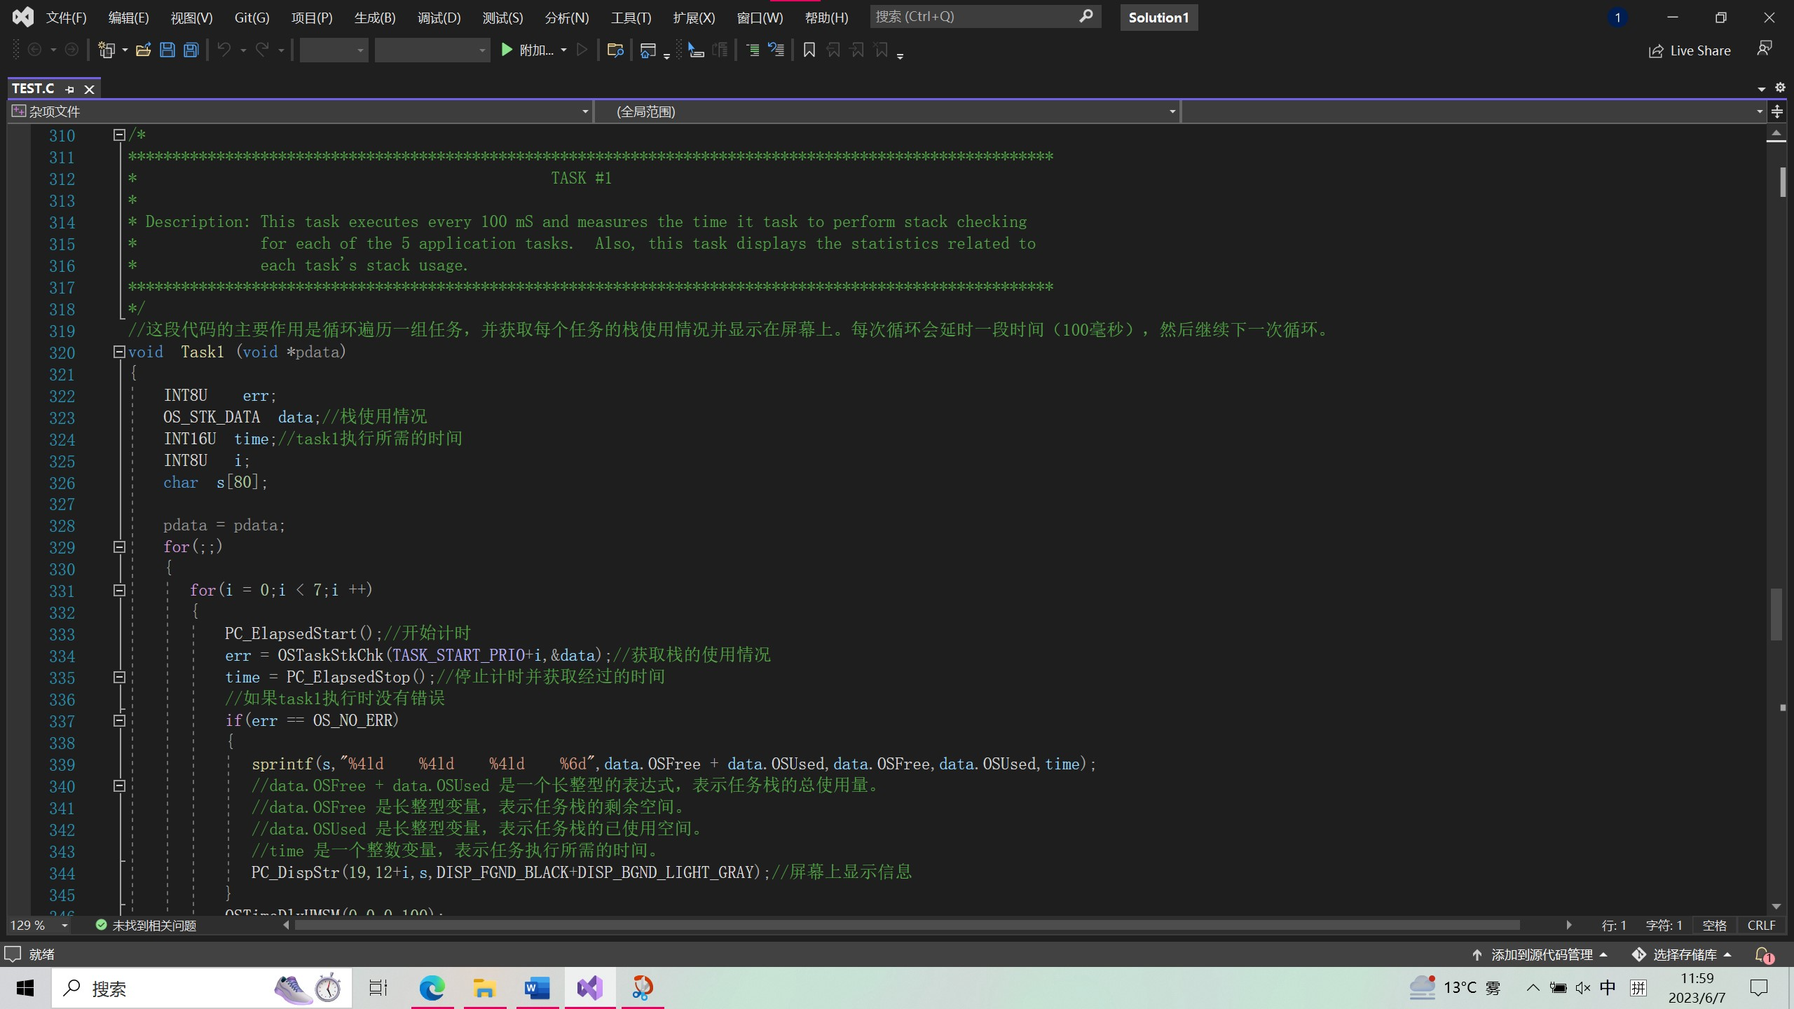
#TASK2：
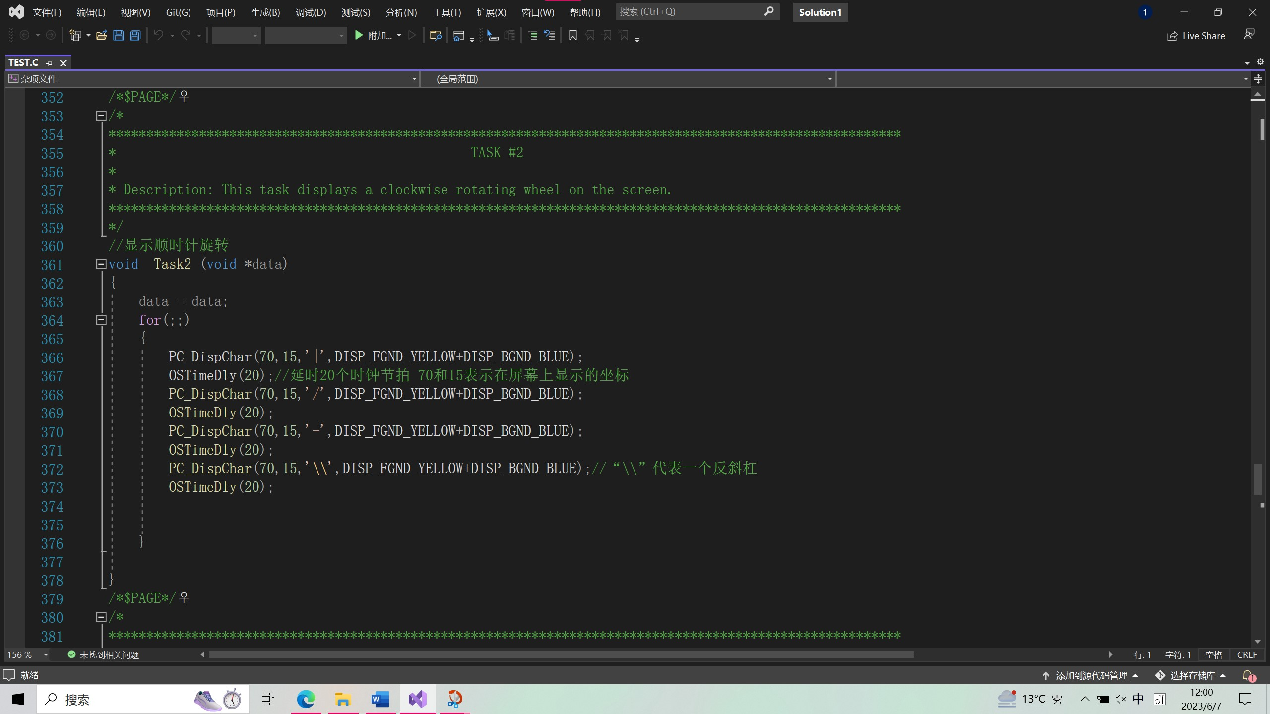
#TASK3：
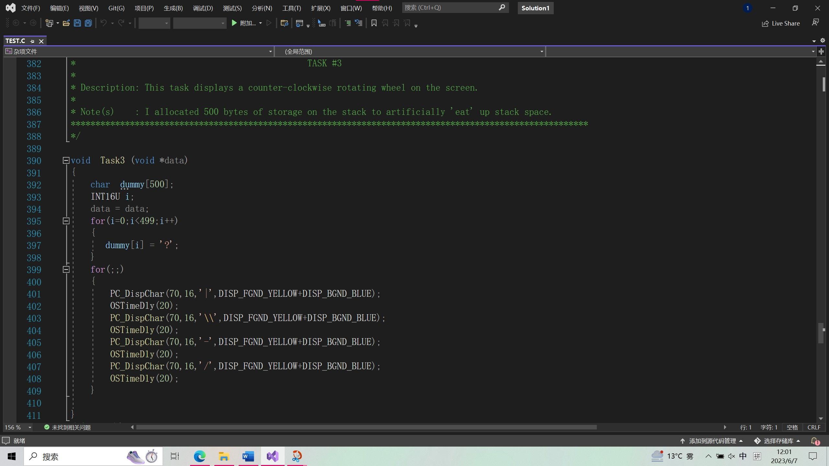
#TASK4：
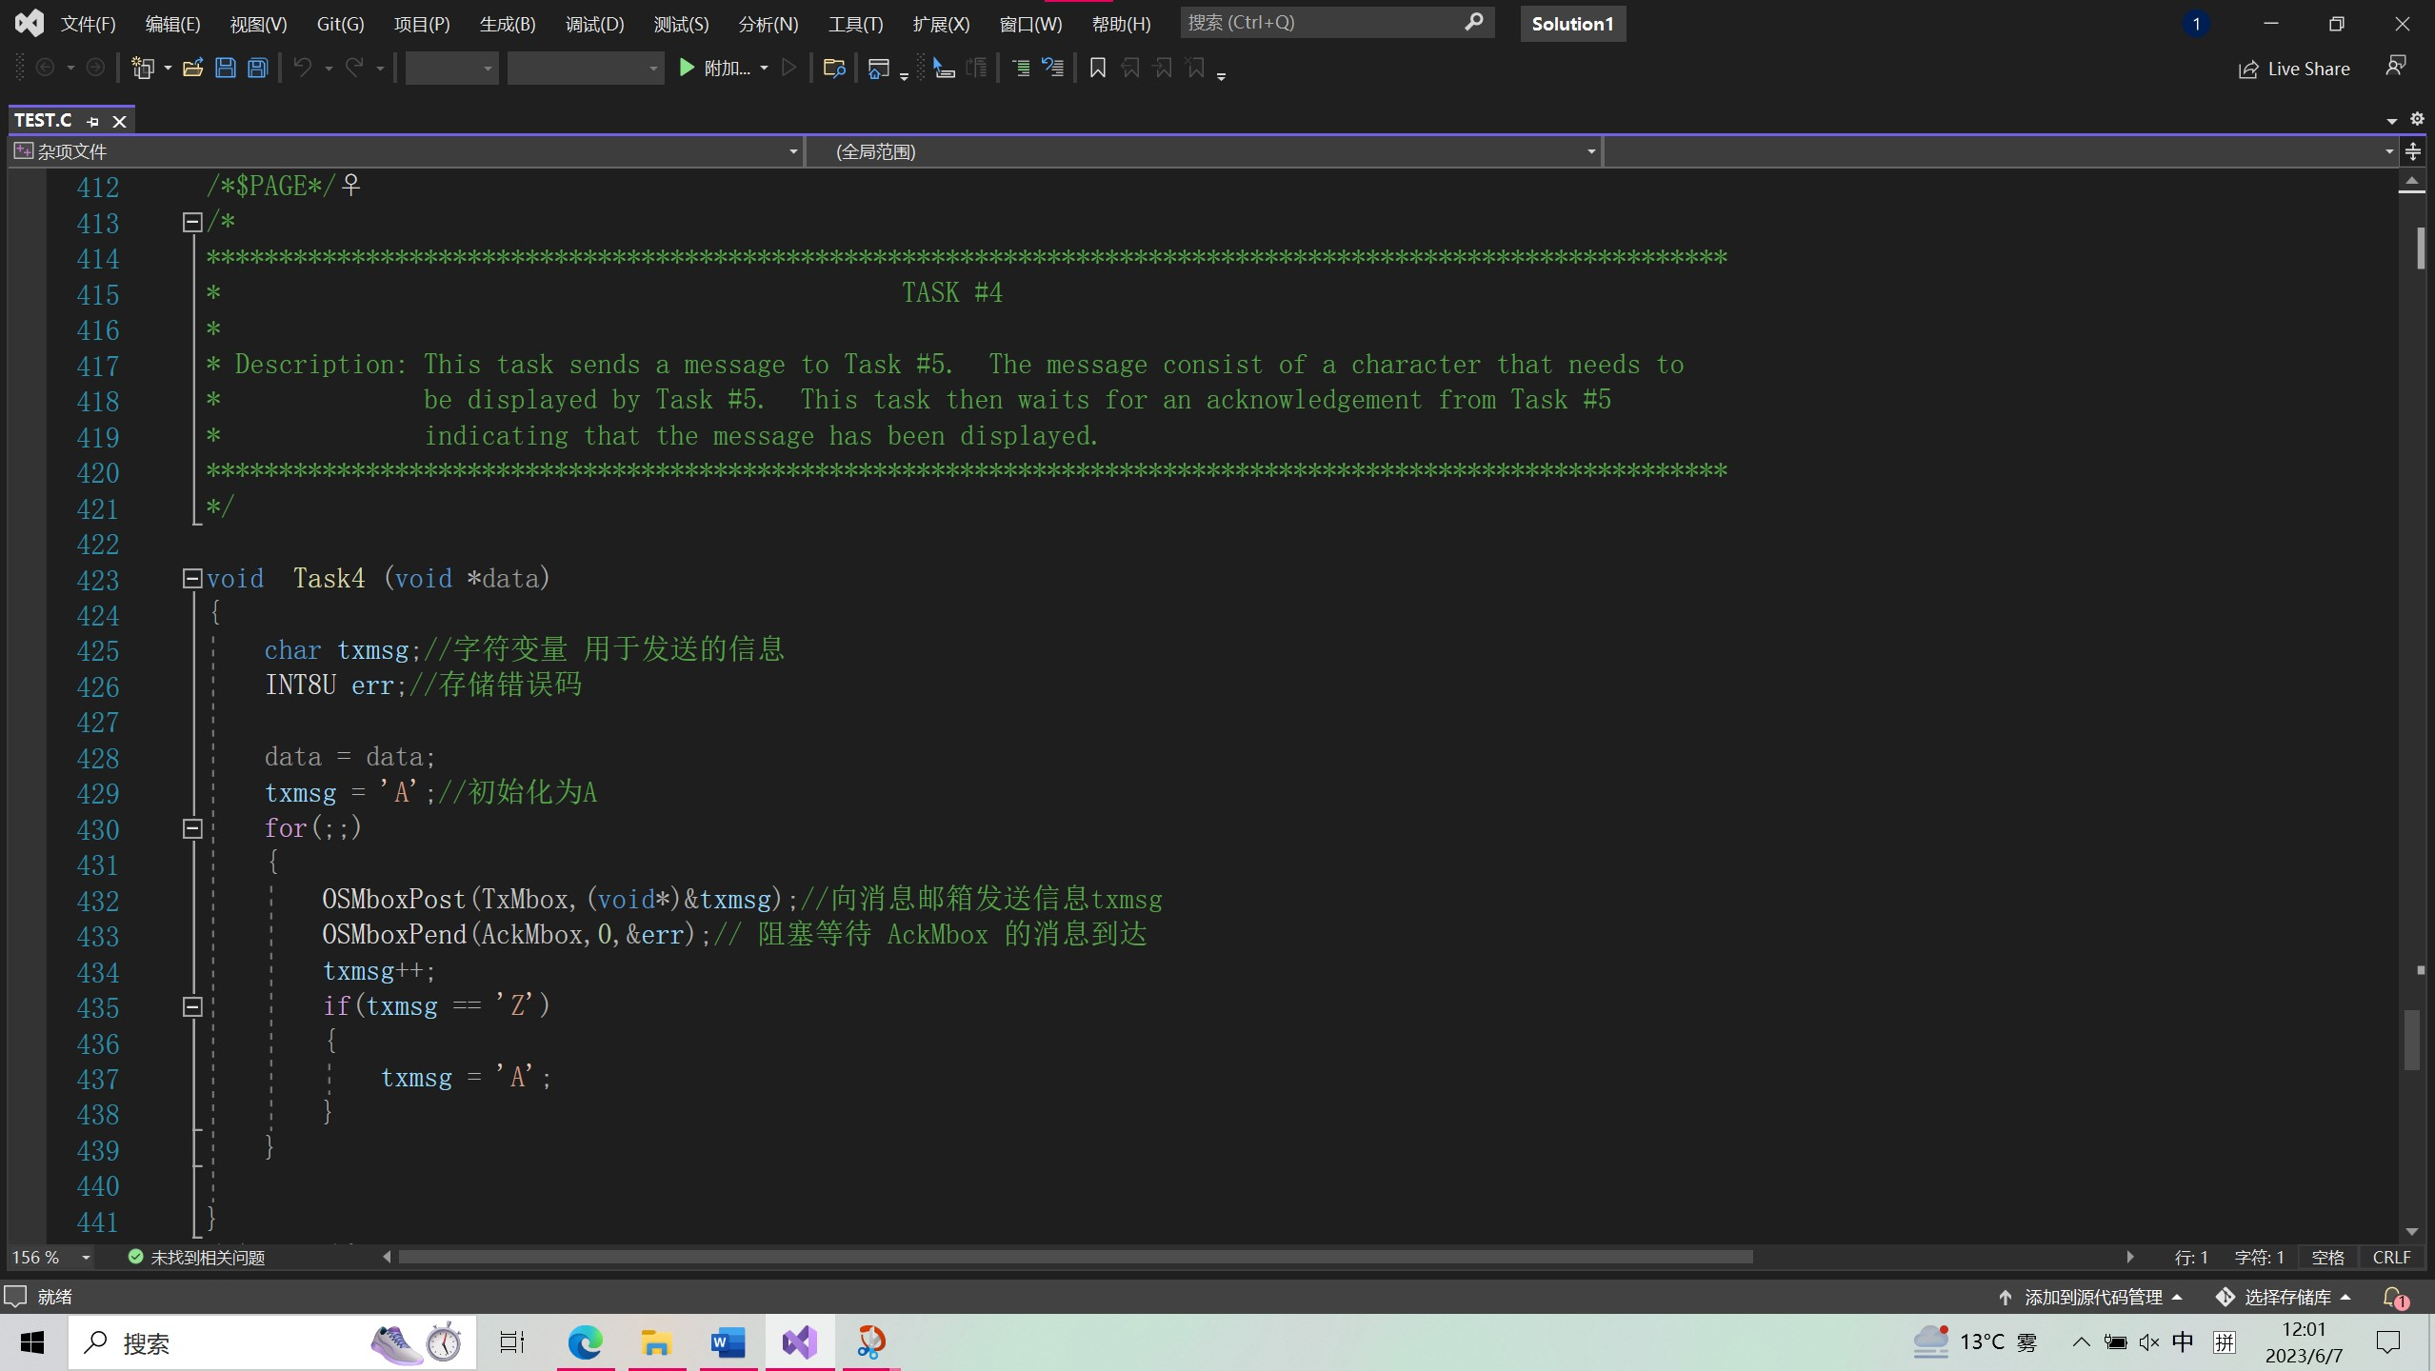
#TASK5：
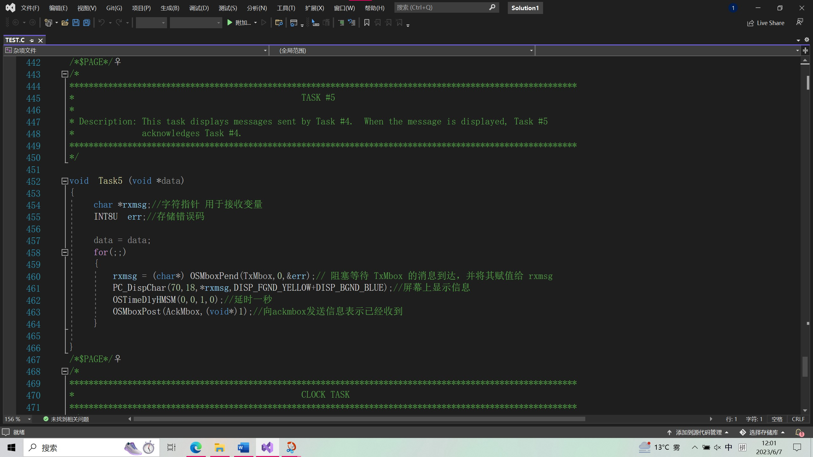
- 实验结果与分析
启动 DOSBox 并输入以下指令
cd EXP2/TEST
MAKETEST.BAT
TEST.EXE
出现以下界面则实验成功
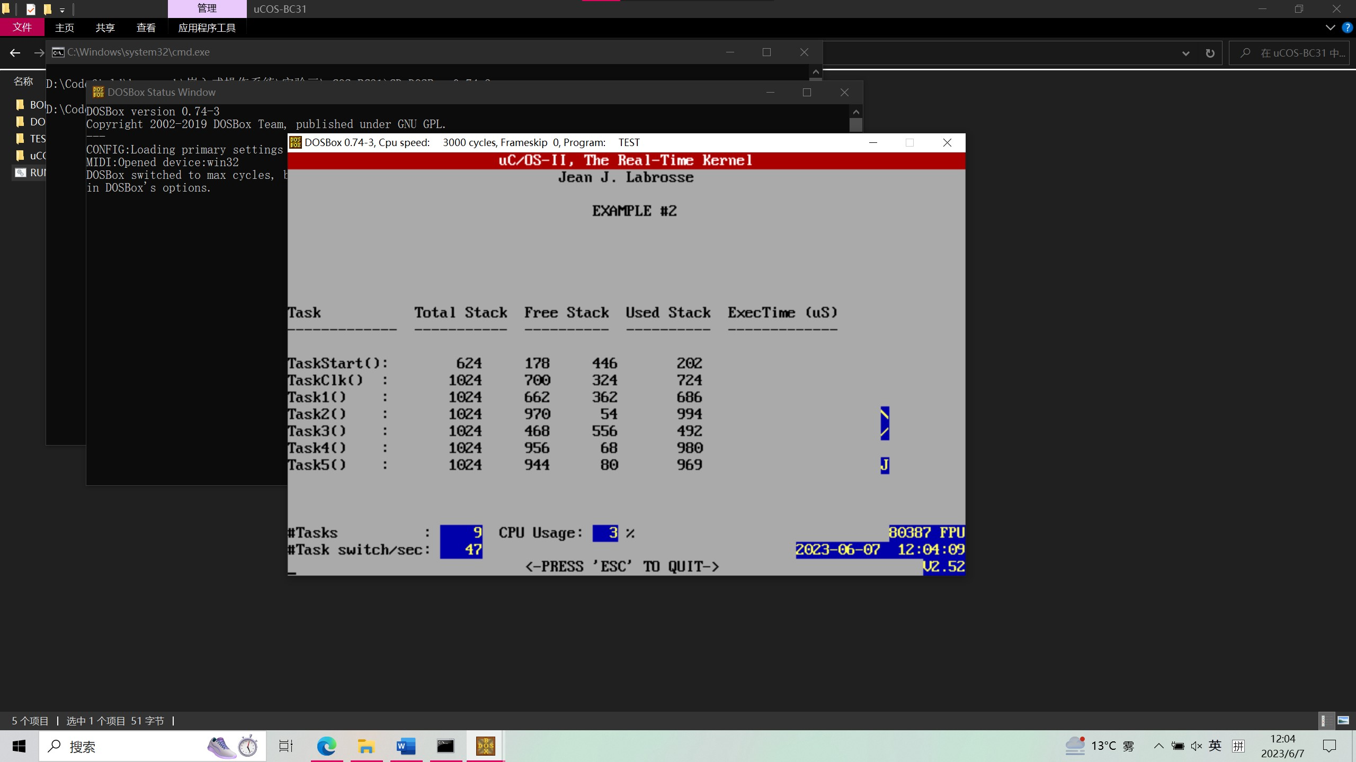
- 讨论、建议、质疑
疑问：TASK3中的dummy数组的作用是什么。

